2021 - 2022

SAE 2.05 – Gestion d’un projet

Enseignant : Mme Toure Claire

Fatih FIDAN & Tamij SARAVANAN

[fatih.fidan@edu.univ-paris13.fr](mailto:fatih.fidan@edu.univ-paris13.fr)

[tamijanebane.saravanan@edu.univ-paris13.fr](mailto:tamijanebane.saravanan@edu.univ-paris13.fr)

Table des matières

Définir qui est le « demandeur » et le « client ». 2

Décrire le projet en quelques phrases en commençant par un verbe à l’infinitif. 2

Lister les contraintes et le contenu du projet, y compris les limites du projet. 2

Définir le classement pour les 3 critères clés présentés dans ce cours : 3

La qualité dépendra de la compétence de ses proches qui l'aideront à réaliser ce projet, le budget et le délai. 3

À partir de la définition du projet “aménager sa chambre”, rédiger les exigences fonctionnelles - première partie du CDC : 3

À partir de ces exigences, définir au moins 3 objectifs SMART : 4

Vous avez défini les exigences fonctionnelles. Maintenant, complétez le cahier des charges avec les exigences NON fonctionnelles, comme si vous alliez confier tout le projet à un artisan que vous paierez : 4

Définir toutes les parties prenantes de votre projet en 2 catégories : ceux qui pourront vous aider, vous soutenir et ceux qui seront hostiles, et feront tout pour que votre projet ne réussisse pas. 6

Identifier le chef de projet et décrire sa mission. Dans ce projet quelles sont les compétences et qualités du chef de projet (vous) souhaitées pour réussir ce projet ? 6

Lister les acteurs qui composeront la matrice RACI (Sponsor, MOA, MOE, utilisateur, experts, contributeurs) - Remarque : dans un cours ultérieur, vous définirez les tâches et donc vous pourrez compléter alors la matrice. Commencez par lister les phases du projet pis les principales tâches. 7

Parmi les parties prenantes, identifier les acteurs principaux qui constituent, d'après vous, l'équipe projet”. 7

Décomposer le projet en organigramme de tâches en limitant le nombre de tâches à 12. Pour cela, pour vous aider, vous utiliserez le tableau Excel de tâches possibles fourni dans lequel vous sélectionnerez vos tâches. 8

Une fois les tâches définies, vous définirez le (ou les) livrable(s) de chacune des tâches. Le livrable permet de clôturer la tâche. 8

Enfin vous désignerez et affecterez toutes les ressources nécessaires pour chacune des tâches 8

Définir les liens ou dépendances entre les tâches que vous avez listées dans la séance précédente (WBS) 10

Affecter les ressources (humaines, matérielles) à partir des tâches et du tableau Excel fourni dans le cours précédent (WBS) 10

Crée le diagramme PERT et Gantt 10

Trouver le chemin critique et la durée du projet 10

Chercher à optimiser la durée du projet 11

Vérifier que les ressources ne sont pas en « surutilisation » 11

Choisir 3 jalons importants pour votre projet 11

Lister les risques qui pourraient arriver à votre projet (2 risques) 12

Quel est l’impact sur le projet ? 12

Avec quelle action préventive/actif pourriez-vous répondre aux risques ? 12

Quel est l’impact du risque par rapport aux 3 critères (coût, délai, qualité) ? 12

ANNEXE 13

1

# Définir qui est le « demandeur » et le « client ».

|  |  |
| --- | --- |
| **Demandeur :** | Les demandeurs sont les parents qui seront bientôt à la retraite, ils pensent pouvoir louer cette chambre afin d'arrondir les fins de mois. |
| **Client :** | Les clients sont les parents et les futurs locataires du studio. |

# Décrire le projet en quelques phrases en commençant par un verbe à l’infinitif.

|  |
| --- |
| L’objectif est de rénover une chambre si possible indépendante de la maison pour la transformer en un studio pour pouvoir la louer après le départ des enfants, car les parents seront bientôt à la retraite. |

# Lister les contraintes et le contenu du projet, y compris les limites du projet.

2

|  |  |
| --- | --- |
| **Contraintes :** | - Budget : 7000€  - La porte de la chambre est condamnée avec 2 fenêtres qui occupent la place  - La mère n’est pas favorable à l’idée de louer, elle préfère réserver la chambre à la sœur.  - La chambre est humide, possède des cloisons fines, on entend les bruits extérieurs et la maison est mal isolée.  - Omar récupère les meubles, il faut aménager la chambre.  - Il doit quitter la maison dans 1 an afin que les parents puissent louer la chambre.  - Il veut continuer ses études 1 an de plus, afin de faire une licence en Alternance.  - Il doit partir en vacances avec sa copine pendant 1 semaine, l'avis de sa copine compte beaucoup.  - Il a une proposition de travail d'été à partir de mi-juillet, pour un salaire de 1500€ pour 3 semaines de travail.  - La rue va être agrandie, il y aura plus de bruit extérieur.  - Il y a peu de stock dans les magasins de fournitures au mois de juillet.  - Peu d’artisans en août, car ils sont en vacances. |
| **Contenu du projet :** | - Chambre de 30m2 qui possède une porte extérieure.  - Afin de louer la chambre, il a besoin : d’une douche, d’un lavabo, des toilettes et d’une cuisine.  - La douche doit faire 6m2 au sol et 20m2 au niveau des murs.  - Aménagement de la chambre.  - Bien isolée afin de pouvoir faire de la musique sans déranger.  - Refaire la plomberie et l'électricité. |
| **Limites du projet :** | - Le père peut installer la douche, le lavabo,  les toilettes et la cuisine. Mais il ne peut pas faire l’électricité.  -  Il a son stage de fin d’études à l’IUT entre avril et juin.  - Besoin d’un électricien (Sacha le copain de la sœur peut aider)  - Jimmy peut aider pendant les vacances, sauf les 15 derniers jours de juillet.  - La chambre pourra être louée plus ou moins cher suivant la qualité, le confort, le mobilier et les finitions.  - La chambre doit rester neutre. |

# Définir le classement pour les 3 critères clés présentés dans ce cours :

|  |  |
| --- | --- |
| **Délai :** | Le délai défini afin de réaliser ce projet est de 2 mois.  En effet, le projet débutera en juillet, car son stage de fin d’année se termine en juin.  Enfin, il possède tout le temps des grandes vacances afin de réaliser ce projet donc jusqu’à septembre, car il commence sa licence pro en alternance. |
| **Coût :** | Le budget pour le projet est de 7000€, mais il pourra aller au-delà de la limite des 7000€.  En effet, grâce à son job d’été il pourra rajouter un peu d’argent, mais pas plus de 1500€, car sa copine souhaite partir 1 semaine en vacances avec son copain. |
| **Qualité :** | La qualité dépendra de la compétence de ses proches qui l'aideront à réaliser ce projet, le budget et le délai. |

# À partir de la définition du projet “aménager sa chambre”, rédiger les exigences fonctionnelles - première partie du CDC :

3

|  |  |
| --- | --- |
| **Besoins :** | Dans un premier temps il est nécessaire de faire les cloisons et les isolations afin de ne plus avoir les bruits extérieurs et avoir un meilleur confort de vie.  De plus, il faudra desceller la porte d’entrée extérieure qui a été condamnée.  Il est nécessaire de faire une pièce séparée dans la chambre pour la salle de bain donc respecter 6m2 et 20m2 de murs.  Il faudra faire la plomberie et les arrivées d’eau afin d’installer une douche, des toilettes et un lavabo dans la salle de bain (peut-être un évier pour une cuisine ?).  On aura besoin de refaire la peinture, rééquiper la chambre avec de nouveaux meubles comme un lit, un canapé, un bureau pour travailler et une petite table à manger (pour une future location).  Ensuite, il faudra installer des compteurs d’eau et d'électricité pour pouvoir louer la maison.  Enfin, lorsque la maison sera en location, on pourra condamner la porte intérieure pour avoir une réelle séparation avec la maison. |
| **Objectifs :** | L’objectif principal est de réaménager la chambre pour la transformer en un futur studio à louer, tout en respectant le délai, le coût et la qualité et les besoins du demandeur/client.  Respecter le budget de 7000 euros (1500 derniers recours) |

# À partir de ces exigences, définir au moins 3 objectifs SMART :

|  |
| --- |
| Créer une salle de bain assez grande pour ajouter une douche qui mesurera 6 m² au niveau du sol, avec au minimum un mur de 20 m², puis dans la même pièce nous allons mettre le lavabo, les toilettes, donc bien calculer la surface pour cela. |
| Il est intéressant de desceller la porte extérieure qui avait été condamnée avec les 2 grandes fenêtres, car ceci permettrait dans le futur d’avoir une pièce indépendante de la maison.  Cela permettra de la louer sans modifier le confort de vie. |
| Transformer la chambre de 30 m², en un studio en lui intégrant une porte extérieure et ajoutant une salle de bain et une cuisine afin qu’il soit habitable et confortable pour un futur locataire. |

# Vous avez défini les exigences fonctionnelles. Maintenant, complétez le cahier des charges avec les exigences NON fonctionnelles, comme si vous alliez confier tout le projet à un artisan que vous paierez :

4

|  |  |
| --- | --- |
| **Besoins:** | Il faudra installer des compteurs d’eau et d'électricité pour pouvoir louer la maison.  On aura besoin de refaire la peinture, rééquiper la chambre avec de nouveaux meubles comme un lit, un canapé, un bureau pour travailler et une petite table à manger (pour une future location).  Prévoir un moyen de sceller la porte après mon départ qui va vers le reste des pièces de la maison. Afin de transformer la chambre en un studio indépendant de la maison.  Pour que le futur locataire soit isolé de la maison. |
| **Technique :** | Afin de mener à bien le projet, on aura besoin d’appeler des artisans ou d’apprendre de nouvelles méthodes ou techniques afin de concevoir un studio habitable et louable, mais tout en respectant le budget. |
| **Performance :** | Pour que le projet soit réalisé dans les plus courts délais, on aura accès à l’aide de certaines personnes. Mais chacun ne sera pas disponible dans les mêmes jours, ce qui fera perdre du temps si le projet ne continue pas dans un ordre chronologique.  Il faut donc un emploi du temps bien composé afin d’être bien organisé et obtenir un gain de temps pour le projet. |
| **Ergonomie :** | Pour l'ergonomie nous avons pensé qu’il serait judicieux de bien aménager la chambre notamment avec une salle de bain et une petite cuisine pour que la personne qui loue le studio puisse y habiter tranquillement, il est intéressant de rajouter des meubles comme un lit, une garde de robe, une table à manger et un bureau avec une télé pour attirer un maximum de locataire. |
| **Volumétrie :** | Il y aura plusieurs acteurs différents pour ce projet notamment le père qui s’occupe de diverses tâches, Sacha le copain de la sœur pour l’électricité, Jimmy qui vont nous aider au début du mois de juillet, ma copine qui a des idées sur l’aménagement et moi-même. |
| **Sécurité :** | Afin d’assurer la sécurité, plusieurs équipements seront nécessaires lors des travaux comme des gants de protection, des chaussures de sécurité pour pouvoir protéger et travailler en toute sécurité.  Il faut que le studio soit protégé contre les aléas de la vie, il nous faudra installer différents équipements comme des détecteurs de fumée, de mouvement, ouverture de porte, alarme contre les intrusions, etc. |
| **Développement durable :** | Nous choisirons nos matériaux pour pouvoir au mieux correspondre au développement durable et au respect de l’écologie |
| **Autres :** | Faire un planning avec toutes les tâches à réaliser pour pouvoir faire en sorte qu’on différencie les tâches difficiles à faire avant mi-juillet des autres tâches que mon père peut le réaliser tout seul, car Jimmy et moi ne serons pas là à partir de mi-juillet  Dresser une liste des matières de construction dont nous avons besoin pour mi-juillet  Comparer le prix des matériaux dans différents organismes pour mieux respecter le budget |
| **Risque(s) à ne pas faire le projet :** | Nous devons réaliser ce projet, car la chambre est humide donc mal isolée donc perte d’énergie. Les parents payent très cher la facture d’électricité, de plus étant donné que la maison est mal isolée les bruits extérieurs sont dérangeants.  Je ne pourrais pas m’entraîner avec mon groupe de musique sans déranger ma famille avec le bruit  Sans mon aide, mes parents ne pourront pas réaliser le projet donc il faudrait le faire avant mon départ  5 |
| **Principaux jalons:** | Début du projet : 30 juin 2022  Desceller la porte, isolation de la chambre complète et construction du mur de séparation de la salle de bain avant le : 15 juillet 2022 ( avec mon père, moi et Jimmy)  Fin du projet : fin août |
| **Limites :** | Le père peut installer la douche, le lavabo,  les toilettes et la cuisine. Mais il ne peut pas faire l’électricité, mais nous n’avons pas besoin de refaire de l’électricité  Projet jusqu'à fin août, car après je reprends mes études.  Studio louable l'année prochaine après mon départ |

# Définir toutes les parties prenantes de votre projet en 2 catégories : ceux qui pourront vous aider, vous soutenir et ceux qui seront hostiles, et feront tout pour que votre projet ne réussisse pas.

|  |  |
| --- | --- |
| **Aide (soutiens) du projet :** | Père  Jimmy  Petite amie  Sacha  Artisans (électriciens) |
| **N’aide pas (hostiles au projet) :** | Mère  Sœur |

# Identifier le chef de projet et décrire sa mission. Dans ce projet quelles sont les compétences et qualités du chef de projet (vous) souhaitées pour réussir ce projet ?

|  |
| --- |
| Je serai le chef de projet, je vais définir les tâches à réaliser et organiser le projet, ma mission est de mener à bien le projet pour que je puisse y habiter et le rendre apte pour une location dans le futur.  Les compétences et les qualités du chef de projet que nous cherchons sont d’anticiper, d’organiser, de planifier et de piloter le projet convenablement pour réussir au mieux. |

6

# Lister les acteurs qui composeront la matrice RACI (Sponsor, MOA, MOE, utilisateur, experts, contributeurs) - Remarque : dans un cours ultérieur, vous définirez les tâches et donc vous pourrez compléter alors la matrice. Commencez par lister les phases du projet pis les principales tâches.

|  |  |
| --- | --- |
| **Acteurs :** | moi (Chef de projet)  mon père  Jimmy  ma copine  les parents  futur locataire  artisans |
| **Phases du projet :** | Initialisation  Conception  Exécution  Contrôle |
| **Principales tâches :** | aménager chambre  faire une salle de bain  faire une cuisine  refaire la plomberie  refaire l’électricité  isoler |

# Parmi les parties prenantes, identifier les acteurs principaux qui constituent, d'après vous, l'équipe projet”.

|  |
| --- |
| Parmi les parties prenantes, les principaux acteurs qui constituent l’équipe de projet sont : moi-même, mon père et Jimmy. Sans oublier ma copine qui peut m’aider à aménager la chambre/studio. |

7

# Décomposer le projet en organigramme de tâches en limitant le nombre de tâches à 12. Pour cela, pour vous aider, vous utiliserez le tableau Excel de tâches possibles fourni dans lequel vous sélectionnerez vos tâches.

# Une fois les tâches définies, vous définirez le (ou les) livrable(s) de chacune des tâches. Le livrable permet de clôturer la tâche.

# Enfin vous désignerez et affecterez toutes les ressources nécessaires pour chacune des tâches

|  |  |
| --- | --- |
| **Salle de bain :** | - carrelage  - bac à douche  - lavabo  - toilettes  - vmc  - arrivée d’eau  - sortie d’eau  - éclairage  - prise terre  - murs de séparation |
| **Chambre :** | - Placo  - Laine de verre  - Enduit  - poncer  - peinture  - Porte d’entrée  - protéger sol  - prise de courant  - 2 fenêtres double vitrage  - évier avec plaque de cuisson intégrée  - Séchage |
| **Meuble :** | - Lit  - Décoration  - Bureau  - Table  - Chaises  - Armoire  - Équipement chambre et cuisine |

8

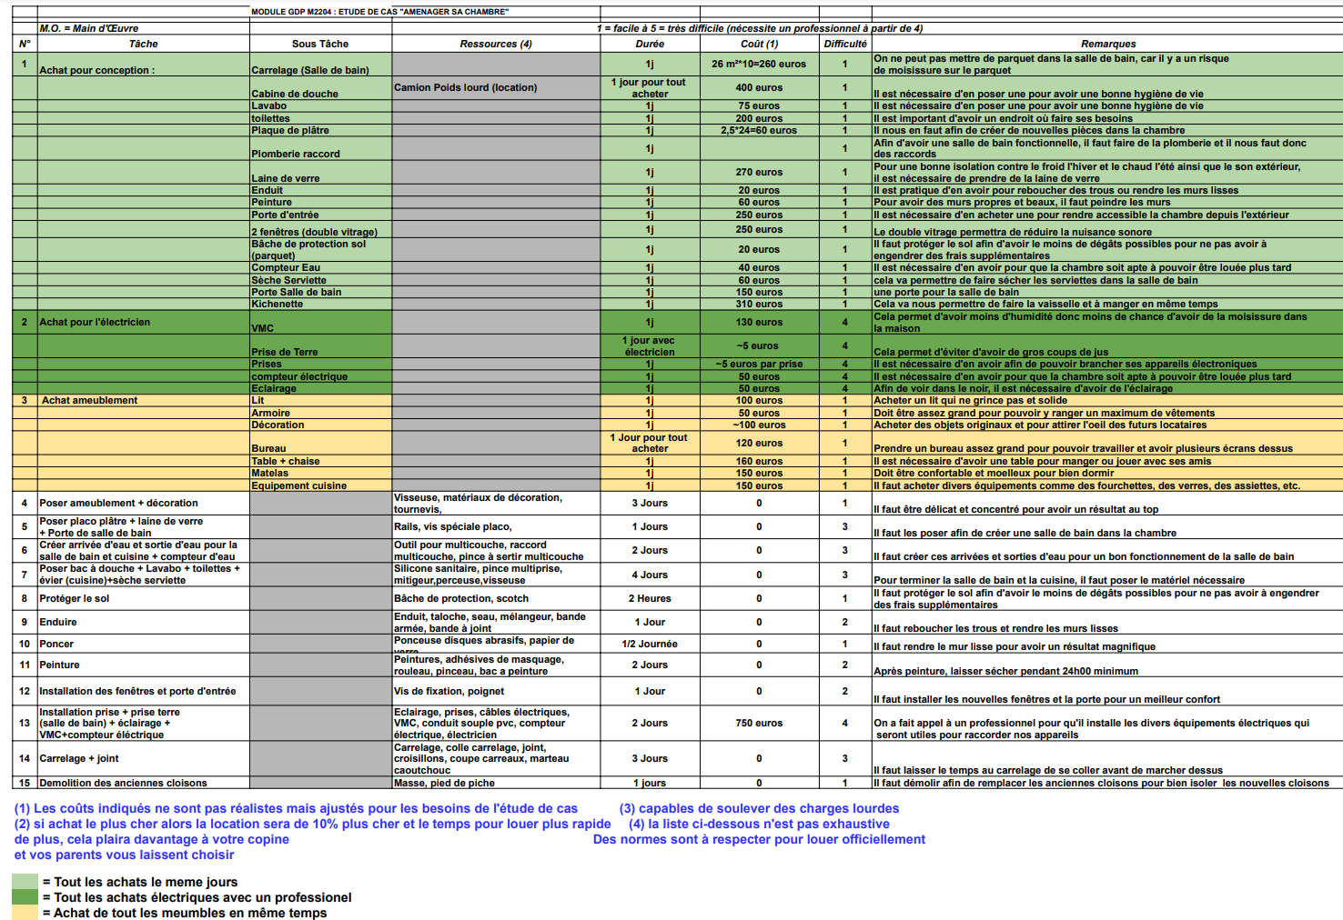

Reste : 2650 €

- Matériels = 3500€

- Artisan = 750€ +

- Location = 100€ +

Total = 4350€

9

# Définir les liens ou dépendances entre les tâches que vous avez listées dans la séance précédente (WBS)

# Affecter les ressources (humaines, matérielles) à partir des tâches et du tableau Excel fourni dans le cours précédent (WBS)

# Crée le diagramme PERT et Gantt

# Trouver le chemin critique et la durée du projet

|  |  |
| --- | --- |
| 1 | Début |
| 2 | Achat pour conception |
| 3 | Protéger le sol |
| 4 | Démolition des anciennes cloisons |
| 5 | Installation des fenêtres et porte d’entrée |
| 6 | Achat pour l’électricien |
| 7 | Installation prise terre (salle de bain) + éclairage + VMC + compteur électrique |
| 8 | Poser placo plâtre + laine de verre + porte de salle de bain |
| 9 | Créée arrivée d’eau et sortie d’eau pour la salle de bain et cuisine + compteurs d’eau |
| 10 | Enduire + laisser sécher |
| 11 | Poncer |
| 12 | Poser du carrelage + laisser sécher + joint |
| 13 | Poser bac à douche + lavabo + toilette + évier (cuisine) + sèche serviette |
| 14 | Peinture + laisser sécher |
| 15 | Achat ameublement |
| 16 | Poser ameublement + décoration |
| 17 | Fin |

10

**Diagramme de Gantt**

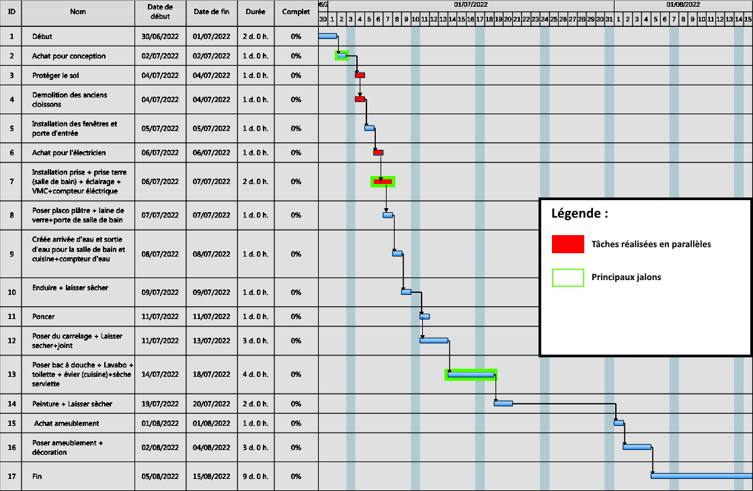

# Chercher à optimiser la durée du projet

|  |
| --- |
| La durée du projet est de 36 jours soit du 30 juin au 5 août, nous avons fait en sorte que les tâches soient réparties dans des dates adéquates en fonction des contraintes de chacune des ressources afin que le projet puisse avancer le plus vite possible.  De plus, nous pouvons également réserver une semaine après la date du 5 août pour aller en vacances avec notre copine. |

# Vérifier que les ressources ne sont pas en « surutilisation »

|  |
| --- |
| Non, les ressources ne sont pas en sur utilisation, car chacun travail dans des dates différents.   * 30 juin 2022 au 13 juillet 2022 (Travail en groupe) * 14 juillet 2022 au 20 juillet 2022 (le père travaille seul) * 1er août 2022 au 05 août 2022 ( Travail en groupe) |

# Choisir 3 jalons importants pour votre projet

|  |
| --- |
| Les 3 Jalons importants sont :   * l’achat pour la conception, * l’électricité qui est fait par l’artisan, * et l’installation des sanitaires. |

11

# Lister les risques qui pourraient arriver à votre projet (2 risques)

|  |  |
| --- | --- |
| **Risque n°1 :** | L’électricien qui ne vient pas, car il serait indisponible à la date programmée. |
| **Risque n°2 :** | Le père qui tombe malade et il ne peut plus effectuer ses tâches |

# Quel est l’impact sur le projet ?

|  |  |
| --- | --- |
| **Risque n°1 :** | L’impact qu’il y aurait sur le projet qui n'avancerait pas tant que l’électricité n’est pas faite ce qui engendrerait un retard conséquent. |
| **Risque n°2 :** | L’impact par rapport à notre projet est que les tâches que le père doit effectuer(installation sanitaire et peinture) seul ne seront pas effectuées |

# Avec quelle action préventive/actif pourriez-vous répondre aux risques ?

|  |  |
| --- | --- |
| **Risque n°1 :** | On pourrait toujours faire appel à Sacha pour faire l’électricité pour avoir un minimum de retard. |
| **Risque n°2 :** | On peut faire appel à un artisan pour l’installation de la salle de bain et pour la peinture, car avec notre projet initial nous aurions pu économiser environ 2600 euros , donc nous avons assez pour faire appel à un artisan. |

# Quel est l’impact du risque par rapport aux 3 critères (coût, délai, qualité) ?

|  |  |  |
| --- | --- | --- |
|  | **Risque n°1 :** | **Risque n°2 :** |
| **Coût** | Le coût serait éventuellement réduit, car il pourrait nous faire un prix d’ami. | Le coût augmenterait du fait qu’on aurait besoin d'engager un artisan spécialement pour les tâches du père. |
| **Délai** | Il prendra peut-être plus de temps que l'artisan électricien, car il n’est pas encore un professionnel agréé. | Le délai augmente ou reste le même selon les disponibilités de l'artisan. |
| **Qualité** | La qualité dépendra de sa façon de faire et de ses compétences, la qualité peut être très bien ou très mauvais ou bien tout à fait normal (honnête). | La qualité sera éventuellement meilleure étant donné que c'est un professionnel. |

12

# ANNEXE

**Plan 3D et 2D de la pièce :**

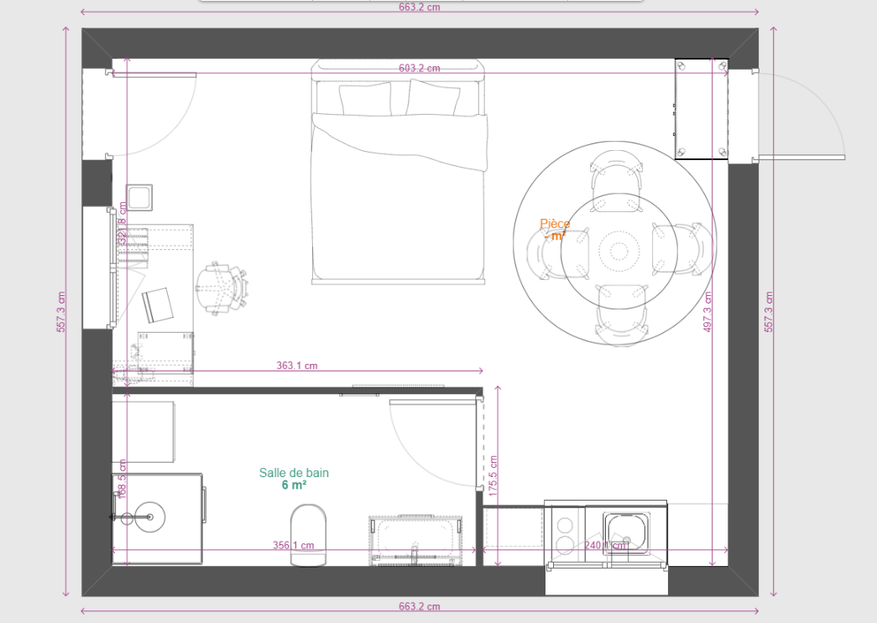

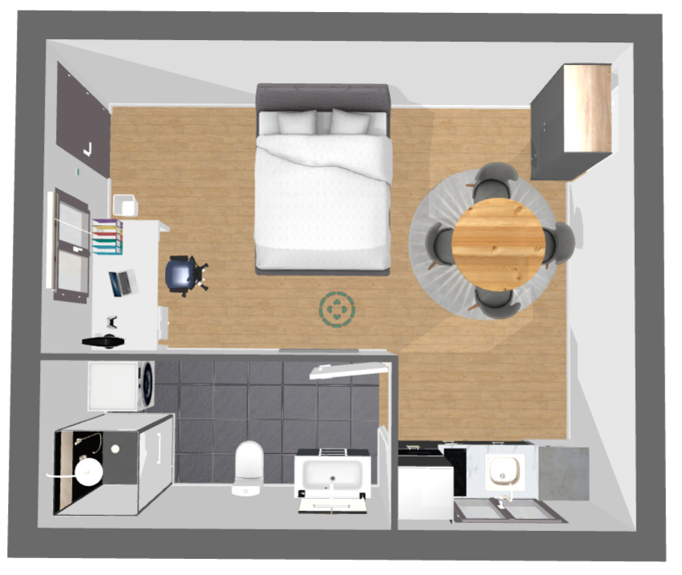

13

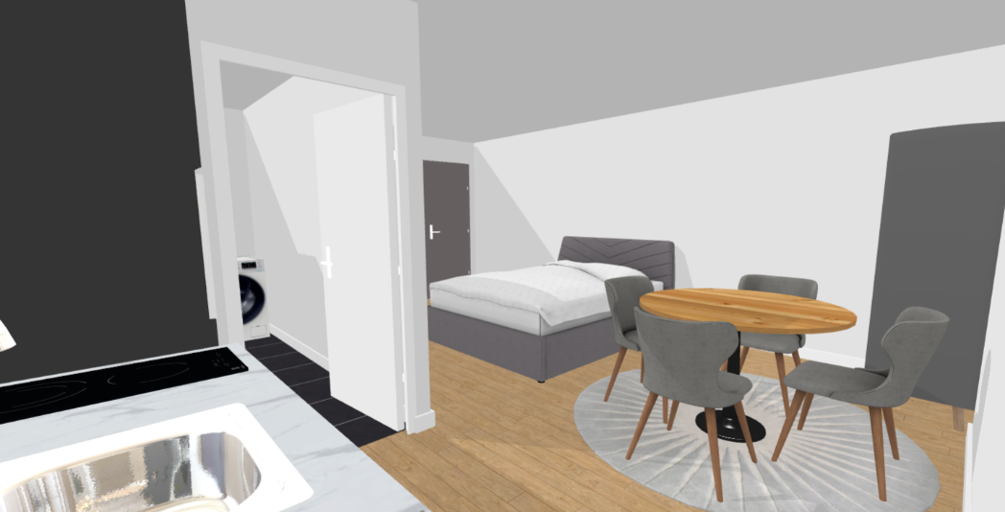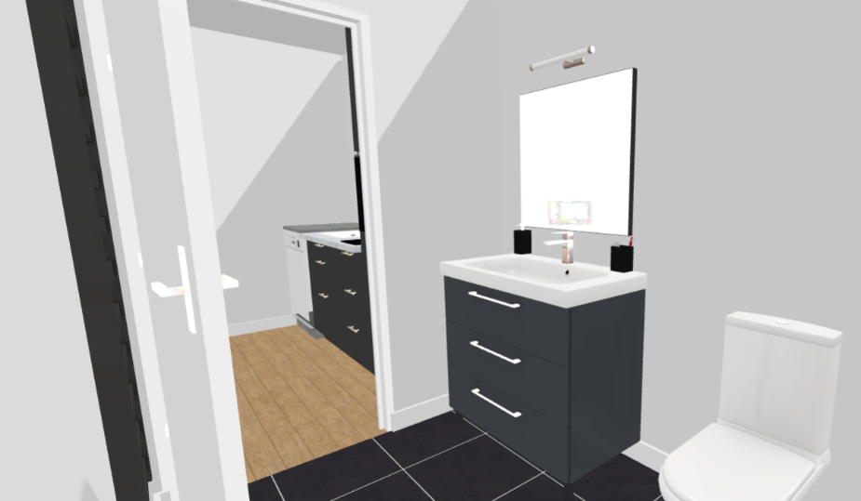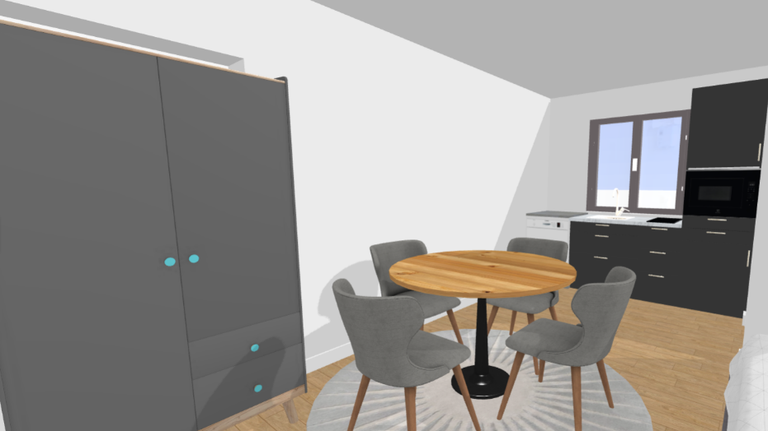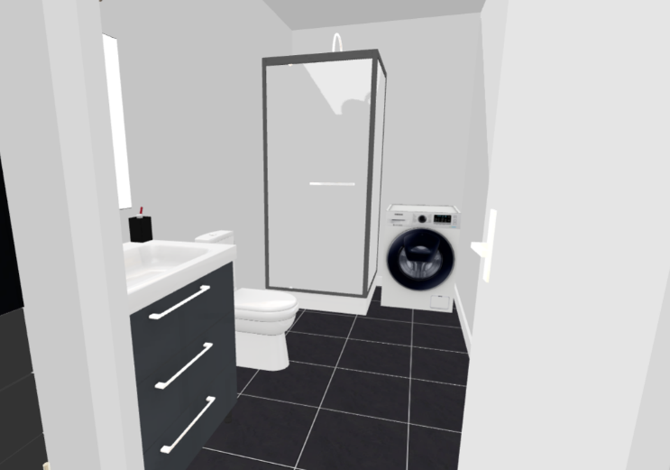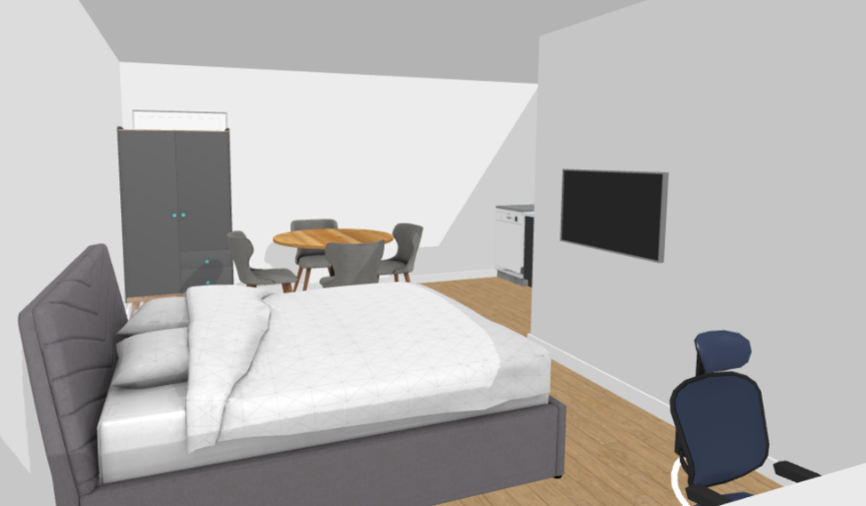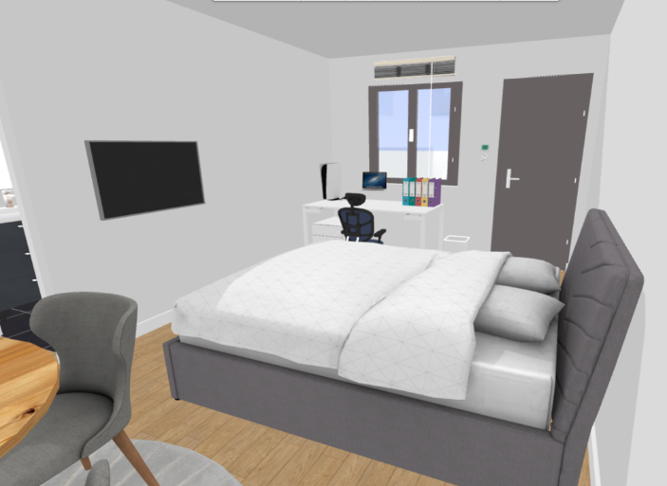

14

**Catalogue :**

15

|  |  |  |  |
| --- | --- | --- | --- |
|  | x1 | 369 euros | Cabine de douche de bonne qualité,  Caractéristiques techniques 70x70x219- 230cm Hauteur nécessaire pour installation 235cm  Structure en aluminium laqué gris métal  Porte pivotante en verre trempé avec sérigraphie grise Fond en verre trempé noir Receveur en acrylique gris renforcé  Fermeture magnétique Montage sans silicone Équipement Douche de tête anticalcaire réglable en hauteur  Poignée/Porte-serviette chromée  Douchette à main anticalcaire avec flexible inox double agrafage  Robinet mitigeur mécanique |
|  | x1 | 73,90 euros | Lavabo en céramique de bonne qualité chez Leroy merlin Caractéristique: -Largeur: 23cm -Longueur: 48cm -Hauteur: 49cm |
|  | x1 | 199 euros | PACK WC A POSER GAIN DE PLACE RIMLESS : - Cuvette gain de place sans bride - Gain en moyenne de 6cm par rapport à un WC de profondeur normale.  - 100 % émaillée - Traitement anticalcaire  CARACTÉRISTIQUES : - Type d'alimentation du réservoir : Alimentation en eau possible à gauche comme  à droite du réservoir.  - Volume de chasse : mécanisme 3/6L NF - Robinet silencieux  NF ABATTANT : - Abattant Duro Plast - Antibactérien - Abattant soft close Frein de chute  INSTALLATION : - WC sortie horizontale - Diamètre 100 mm - Fixations fournies  - Robinet d 'arrêt non fournies Céramique Garantie 10 ans Mécanismes et abattant garantis 2 ans |
|  | x1 | 79,90 euros | Tube d'alimentation multicouche, Diam.20 x 20 mm, en couronne de 50 m L’installation est très simple car le tube est facile à cintrer et à couper pour être adapté à vos besoins.  Le montage est facile avec, pour certaines références, des outils adaptés. Les avantages du tube multicouche: Installation facile Grande résistance aux hautes températures et aux UV Étanche à l’oxygène Cintrage manuel pour une installation facilitée. Pour installation encastrée ou apparente Faible dilatation Esthétique |
|  | x0 |  | Outils installation des tubes multicouche:  - pince à sertir - pince à couper - calibreur - Ressort à cintrer |
|  | x1 | 4 euros la pièce | Raccord pour multicouche: - Coude 90°  - en T -Manchon |
|  | x1 | 149 euros | Porte pour Salle de bain |
| 16 | x1 | 250 euros | Porte d'entrée PVC Elégance 2 Primo H.215 x l.90 cm vitrée blanc, poussant droit avec poignée et serrure |
|  | x2 | 120 * 2 = 240 euros | Cette fenêtre pvc 115.5x105 cm de taille standard est un essentiel.  Elle est composée de 2 vantaux et son ouverture se fait à la française.  Cette fenêtre double vitrage vous offre une bonne isolation thermique grâce à son coefficient uw : 1,4 |
|  | ~10 plaques | 2,5*24=60 euros | Plaque de plâtre BA 13 H.250 x l.120 cm |
|  | x1 | 15 euros | Enduit de rebouchage AXTON 4 kg en pâte, pour plaque de plâtre |
|  | ~4 rouleaux | 10,90*24 = 261,6 euros | Rouleau de laine de verre URSA Thermocoustic 40 kraft, Ep.100mm, 8.5x1.2m |
| 17 | x1 | 57,9 euros | Peinture blanc intérieur satin, blanc car cela permettra d'avoir plus de lumière dans la chambre |
|  | x1 | 129 euros | Installation vmc pour cuisine et salle de bain (installé par l'électricien) |
|  | x1 | ~5 euros | Installation sous la cabine de douche ( sécurité) |
|  | x1 | ~5 euros | installer par l'électricien |
|  | x1 | 44,90 euros | Kit 3 spots à encastrer salle de bains Kilia LED intégrée 4000K IP65 |
| 18 | x4 | 2,5*4=10 euros | Bâche pour protéger le sol, car il y a déjà du parquet |
|  | x1 | 309 euros | Kitchenette électrique blanche Spring H.92.5 x l.120 x P.60 cm, tout équipé idéale pour un studio: -Réfrigérateur 1 porte sous plan de travail -2 foyers électriques de 1500 W -Bac d'évier avec égouttoir -Meuble et plan de travail |
|  | x1 | 100 euros | Lit double |
|  | x1 | 50 euros | Armoire |
|  | x1 | 120 euros | Bureau chaise |
| 19 | x1 | 160 euros | Table avec 4 chaises |
|  | x1 | 150 euros |  |
|  | 26 m² | 260 euros | 6m² au sol et 20m² sur le mur |
|  | x 1 | 50 euros | Compteur électrique installé par l'artisan |
|  | x 1 | 40 euros | Compteur eau froide et eau chaude |
|  | x 1 | 60 euros | Sèche-serviettes électriques 250W, H.69 x l.40 cm |
| 20 | X1 | 3 euros, le mètre | Acheter avec l'électricien |
|  |  |  | PVC Tube et raccord pour sortie d'eau |

**CONCLUSION**

21

En guise de conclusion, nous pouvons dire que ce projet nous a permis d'être en immersion dans le fonctionnement et la réalisation d'un projet professionnel. Ce projet, était d'aménager une chambre en studio pour que les parents puissent la louer après notre départ. Pour la réalisation de ce projet, nous nous sommes distribué des rôles spécifiques et grâce à l'ensemble de techniques vu en cours de gestion de projet qui permettait d'identifier, de planifier, de piloter un projet et notre connaissance nous avons pu mener à bien ce projet.

Ce projet nous a apporté une expérience dans le déroulement d'un projet et nous a permis d'acquérir plusieurs compétences telles que : le travail en équipe, la créativité, la rigueur, organisation, ponctualité et la capacité d'écouter les autres.

Cela fut un réel plaisir d'avoir effectué ce projet SAE, les compétences acquises pourront nous aides lorsque nous serons en entreprise.